ИНСТРУКЦИИ ПО УСТАНОВКЕ

 | Во время установки духового шкафа не тяните за его дверцу. Также не оказывайте слишком сильного давления на дверцу прибора, когда она открыта. Мы рекомендуем устанавливать прибор вдвоём. Данный духовой шкаф предназначен для встраивания в любой предмет кухонной мебели при условии, что он термостойкий. На рисунке ниже показаны общие размеры прибора.
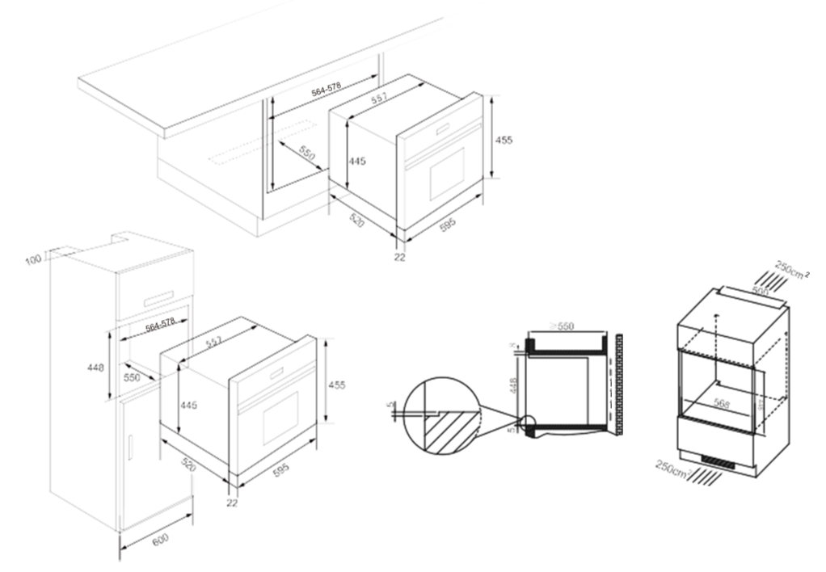

Откройте дверцу духового шкафа и закрепите устройство с помощью 4 саморезов, как показано на схеме ниже.

